010 110 001 101 011 111

000 100 010 110 001 101 011 111

000 100 010 110 001 101 011 111

000 100 010 110 001 101 011 111

000 100 010 110 001 101 011 111

000 100 010 110 001 101 011 111

100 001 101 011

000 010 110 111

100 110 101 011 111

000 100

100 110 001 101 011 111

000 010

100 110 001 101 011 111

000 001

001 101 011 111

010

000 100 010 110 001 101 011 111

**STATE TRANSITION GRAPH**

|  |  |  |  |  |  |  |  |  |  |  |
| --- | --- | --- | --- | --- | --- | --- | --- | --- | --- | --- |
| ORDER | LIGHT | TIME (ms) | 0(000) | 1(100) | 2(010) | 3(110) | 4(001) | 5(101) | 6(011) | 7(111) |
| goldE | 10001100 | 2000 | goldE | goldE | waitE | waitE | waitE | waitE | waitE | waitE |
| WaitE | 10001010 | 600 | goldN | walk | goldN | goldN | walk | walk | walk | goldN |
| goldN | 10100001 | 2000 | goldN | waitN | goldN | waitN | waitN | waitN | waitN | waitN |
| WaitN | 10010001 | 600 | goldE | goldE | goldE | goldE | walk | walk | walk | walk |
| walk | 01001001 | 2000 | walk | STATEgo | STATEgo | STATEgo | walk | STATEgo | STATEgo | STATEgo |
| STATEgo | 00001001 | 500 | STATEgo1 | STATEgo1 | STATEgo1 | STATEgo1 | STATEgo1 | STATEgo1 | STATEgo1 | STATEgo1 |
| STATEgo1 | 01001001 | 500 | STATEgo2 | STATEgo2 | STATEgo2 | STATEgo2 | STATEgo2 | STATEgo2 | STATEgo2 | STATEgo2 |
| STATEgo2 | 00001001 | 500 | goldE | goldE | goldE | goldE | goldE | goldE | goldE | goldE |
| STATEgo5 | 00001001 | 500 | STATEgo3 | STATEgo3 | STATEgo3 | STATEgo3 | STATEgo3 | STATEgo3 | STATEgo3 | STATEgo3 |
| STATEgo3 | 01001001 | 500 | STATEgo4 | STATEgo4 | STATEgo4 | STATEgo4 | STATEgo4 | STATEgo4 | STATEgo4 | STATEgo4 |
| STATEgo4 | 00001001 | 500 | goldN | goldN | goldN | goldN | goldN | goldN | goldN | goldN |

**STATE TRANSITION TABLE**

**Circuit**

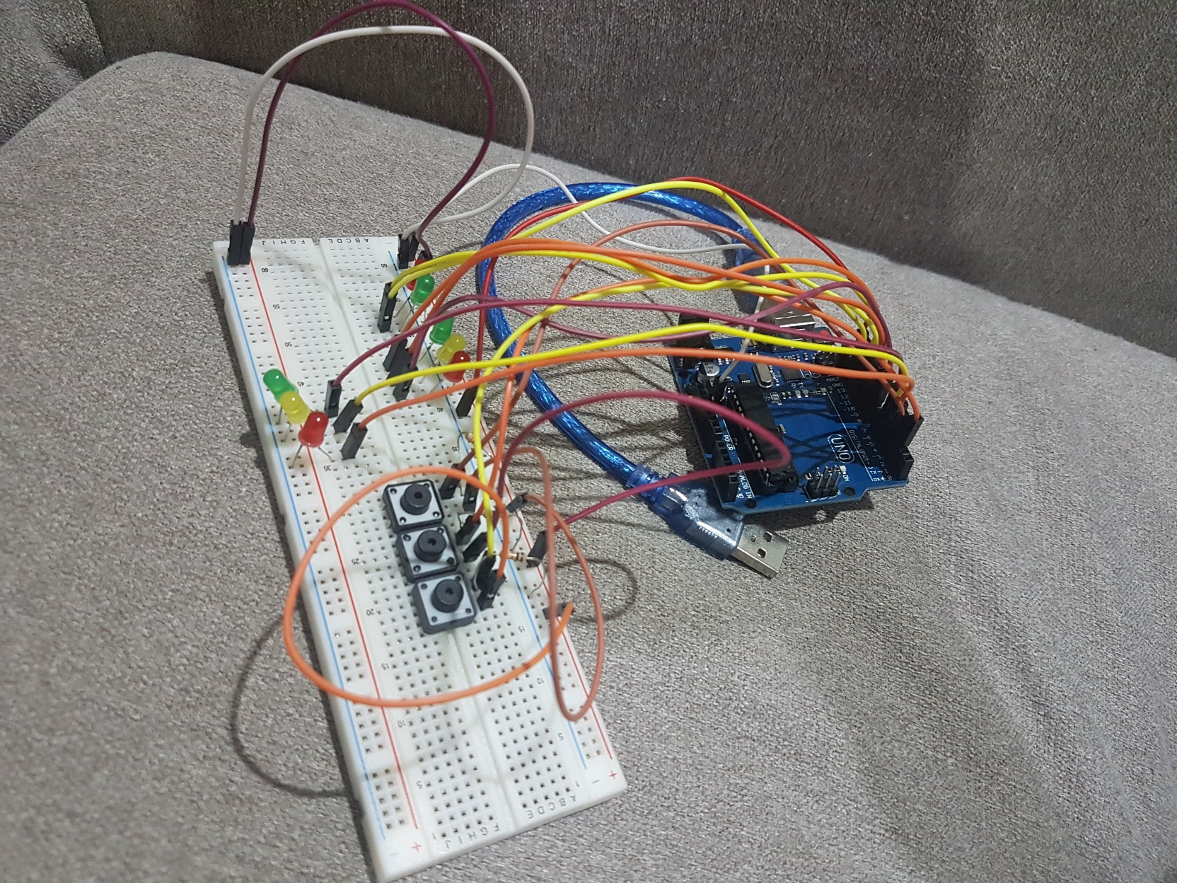

คำอธิบาย Source code

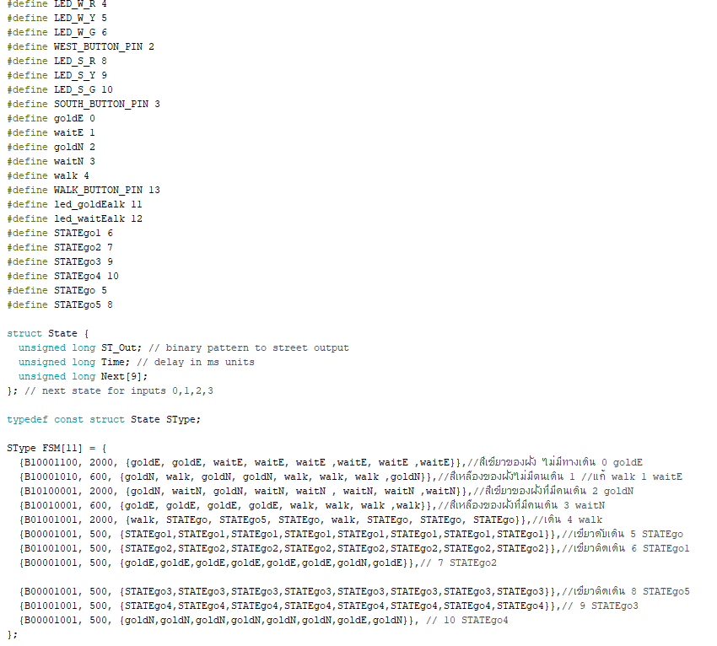

ตั้งค่าตัวแปร Stype ชื่อ FSM และเอาการเกิดแสง เวลา ลำดับขั้นตอนมาใส่

ตั้งค่า Structure

โดยข้างในมีตัวแปร 3 ตัวคือ ST_OUT TIME และ array Next

ตั้งนามแฝงใหม่เป็น Stype

ตั้งค่าตัวแปร

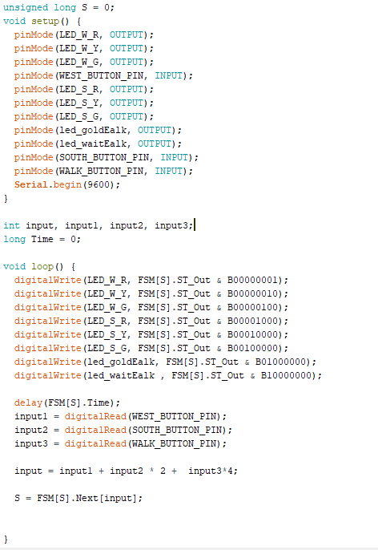

รับค่า Input และนำมันค่ามาใส่ในFSM[s].Next[input]เพื่อประมวลค่าและนำมาใส่ในตัวแปร S

ปรับค่าไฟจะให้เป็นเปิดเมื่อเลขบิตมันตรงกัน

และ delay เป็นเวลาที่ดึงมาจาก Stype Time

ตั้งค่าตัวแปรใหม่ input input1 input 2 input 3 time

Set Pinmode ไฟ สวิตซ์

ตั้งค่าตัวแปรใหม่ S=0